CASO PRÁCTICO LDAP

ASIGNATURA: DESPLIEGUE DE APLICACIONES WEB

CURSO: 2º DE DAW

ALUMNO: MIGUEL FCO. GONZÁLEZ PUJAZÓN

1. INSTALACIÓN OpenLDAPforWindows

En primer lugar habrá que descargar el archivo **OpenLDAPforWindows_x64.zip** o **OpenLDAPforWindows_x86.zip** (Según el SO del usuario) del siguiente enlace: [**https://www.maxcrc.de/en/download-en/**](https://www.maxcrc.de/en/download-en/)

A continuación, se lanzará el ejecutable contenido en el archivo comprimido y se seguirán los pasos del instalador

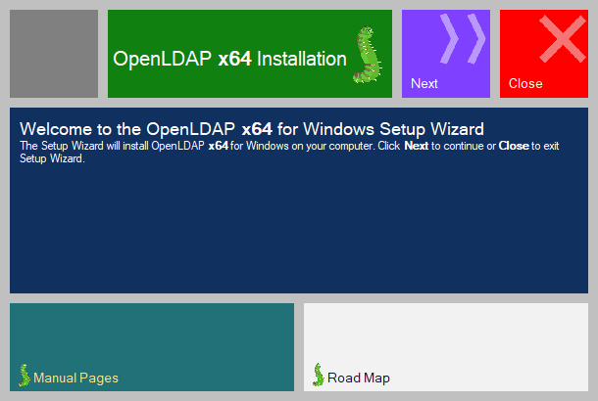

2. INSTALACIÓN phpLDAPadmin

Lo siguiente es descargarnos phpLDAPadmin del siguiente enlace: **https://sourceforge.net/projects/phpldapadmin/files/latest/download**

En esta ocasión, descomprimimos el contenido en la carpeta htdocs de nuestro servidor HTTP (XAMPP, Apache, etc…)

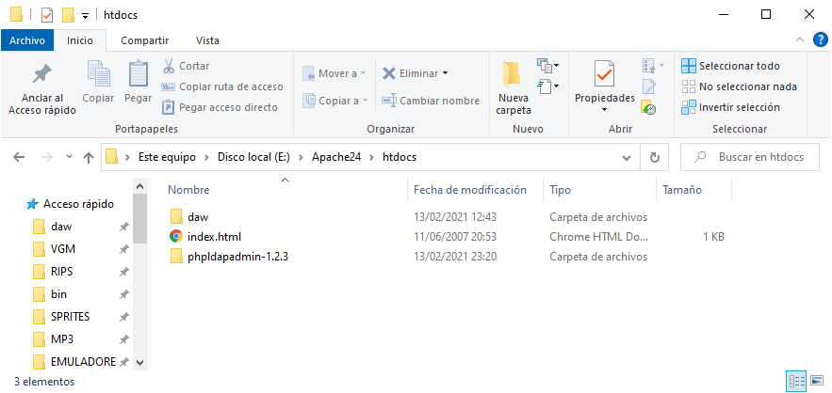

Para poder utilizar el gestor visual, es necesario descomentar las siguientes líneas de código del archivo config.php, ubicado en phpldapadmin-1.2.3\config\ y poner el nombre de usuario y contraseña que deseamos

$servers->setValue(‘server’,’host’,’127.0.0.1’);

$servers->setValue(‘server’,’port’,389);

$servers->setValue(‘login’,’auth_type’,’session’);

$servers->setValue(‘login’,’bind_id’,’cn=user,dc=example,dc=com’);

$servers->setValue(‘login’,’bind_pass’,’pswd’);

$servers->setValue(‘login’,’anon_bind’,true);

3. Permitir OpenLDAP en Firewall

Será necesario habilitar OpenLDAP en el Firewall de Windows para que este funcione correctamente, eligiendo la opción de **Aplicaciones permitidas**.

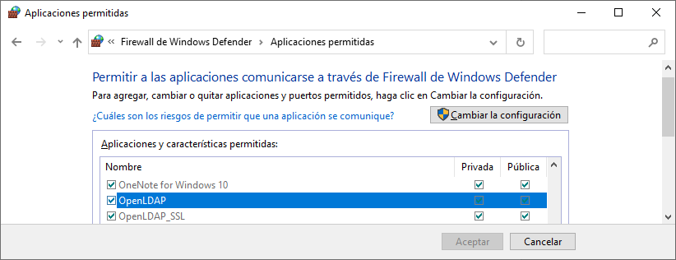

4. Crear script de validación en PHP

El siguiente script recogerá la información del login, la comprobará con la configuración e imprimirá un mensaje según si el usuario es correcto o no.

<?php  
  
$ldaprdn = get_request('login');  
$ldappass = get_request('login_pass');  
  
$ldapconn = ldap_connect("ldap.example.com")  
 or die("La conexión falló");  
  
if ($ldapconn) {  
 $ldapbind = ldap_bind($ldapconn, $ldaprdn, $ldappass);  
 if ($ldapbind) {  
 echo "Bienvenido”;  
 } else {  
 echo "Usuario no existe”;  
 }  
}  
?>